角落生物  開始  經過得25  壽司 | 貓咪要  買飼料  --20 | 趕著去  搭電車  進3步 | 迷路  停2次 | 白熊跌到  洞裡  --10
立刻回家  進到起點 | 角落生物  大冒險 |  |  | 等車1hr  休息x1
累了  停1次 |  |  |  | 撿到錢包  +568
休息 |  |  |  | 蜥蜴買來  壽司  壽司+23
去公園玩  停2次 |  |  |  | 搭上  電車  進5格
玩遊戲  停1次 |  |  |  | 被夾子  夾走  退3格
散步 |  |  |  | 緊急停車  停2/1次
睡午覺  停1次 | 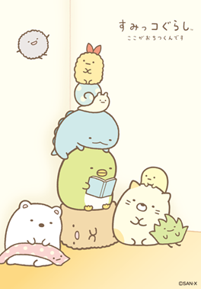  想回角落  進6格 | 下車  --25 | 午餐  停0.1次 | 遇到蜥蜴媽媽  停3又2/1次

